РД-10-138-97
УДК 69.059.4

Российская Федерация
Федеральный горный и промышленный надзор
Министерство строительства

Комплексное обследование крановых путей грузоподъемных машин
Часть I. Общие положения. Методические указания.

Комплексное обследование крановых путей грузоподъемных машин: Руководящий нормативный документ РД-10-138-97 /Г.М. Банных, В.В. Зарудный, В.Н. Алексютин, И.Б. Зеленов, Е.Н. Ипполитов, А.С. Липатов

ВНЕСЕНО Изменение № 1, утвержденное постановлением Госгортехнадзором России № 12 от 30.03.2000 г.

Руководящий документ Госгортехнадзора Российской Федерации по вопросам надзора за безопасной эксплуатацией грузоподъемных машин всех типов передвигающихся по крановым путям, состоит из двух частей:
Часть 1. Общие положения. Методические указания.
Часть 2. Методика обследования крановых путей грузоподъемных машин.
В первой части настоящего руководящего нормативного документа по комплексному обследованию крановых путей грузоподъемных машин приведены методические указания и порядок выполнения работ при обследовании путей.
В приложениях даны образцы оформления результатов обследования.
Настоящий нормативный документ по комплексному обследованию крановых путей грузоподъемных машин вводится впервые.

Федеральный горный и промышленный надзор (Госгортехнадзор) Министерство строительства Российской Федерации | Руководящие нормативные документы  по вопросам надзора за подъемными сооружениями | Шифр  РД10-138-97

1. ОБЩАЯ ЧАСТЬ

1.1. Настоящий руководящий документ (РД) служит руководством по проведению обследования крановых путей и подкрановых строительных конструкций, выполняемых при обследовании грузоподъемных машин в период эксплуатации и с истекшим сроком службы согласно Методическим указаниям по обследованию грузоподъемных машин с истекшим сроком службы (РД 10-112-96), часть 1, утвержденным постановлением Госгортехнадзора России от 28.03.96 № 12.
Настоящий РД не распространяется на рельсовые крановые пути башенных кранов, находящихся в эксплуатации менее 12 мес, обследование указанных путей проводят согласно Правилам устройства и безопасной эксплуатации грузоподъемных кранов (ПБ 10-14-92), ГОСТ Р 51248-99.

(Измененная редакция, Изм. № 1)

1.2. Настоящие методические указания служат руководством для владельцев грузоподъемных машин, специализированных организаций и органов надзора по проведению обследования крановых путей. Настоящий руководящий документ устанавливает цели и периодичность обследования, содержание и порядок выполнения работ, форму отчетности, что обеспечивает необходимую достоверность результатов проверки, технику безопасности при проведении указанных работ.

Разработаны и внесены, ИКЦ "КРАН", ВНИИПТМАШ, НППА "ИСТЕК". УПРАВЛЕНИЕМ Госгортехнадзора Российской Федерации по котлонадзору и надзору за подъемными сооружениями, ДЕПАРТАМЕНТОМ "Стройиндустрия" Минстроя Российской Федерации | УТВЕРЖДЕНЫ Постановлением Госгортехнадзора РФ  № 14 от 28.03.97  Постановлением  Минстроя РФ № 18-91 от 24.12.96 | Срок введения в действие  1.04.97

2. ОБЛАСТЬ ПРИМЕНЕНИЯ

2.1. Настоящий документ устанавливает порядок и процедуру обследования крановых путей грузоподъемных машин всех типов (кроме железнодорожных), а также на строительные конструкции надземных и наземных крановых путей, воспринимающие и передающие нагрузки при эксплуатации грузоподъемных машин на грунтовые основания, для предприятий и организаций всех форм собственности.
2.2. Методические указания предназначены для специалистов и инженерно-технических работников, осуществляющих приемо-сдаточные работы, эксплуатацию грузоподъемных машин, выполняющих монтаж, ремонт и (или) оценку технического состояния крановых путей, а также осуществляющих надзор за ними, владельцев кранов и инспекторского состава органов Госгортехнадзора.

3. ТЕРМИНЫ И ОПРЕДЕЛЕНИЯ

Применительно к настоящему РД используются термины и определения, приведенные в Правилах устройства и безопасной эксплуатации грузоподъемных кранов, РД 10-112-96, часть 1, а также следующие специальные термины и определения:
рельсовый крановый путь — устройство (сооружение), состоящее из направляющих (рельсов), соединений и креплений направляющих, а также путевого оборудования, предназначенное для передвижения по нему грузоподъемных машин на рельсовом ходу;
надземный рельсовый крановый путь — рельсовый крановый путь, опирающийся на подкрановые строительные конструкции или подвешенный к ним;
наземный рельсовый крановый путь — рельсовый крановый путь, опирающийся на подрельсовые опоры, балластный слой и (или) другие элементы, передающие крановые нагрузки на грунт земляного полотна;
подкрановые строительные конструкции — строительные конструкции (подкрановые балки, фермы, подкраново-подстропильные балки и фермы), предназначенные для опирания (подвески) рельсового кранового пути, восприятия крановых нагрузок и обеспечения пространственной жесткости и устойчивости каркаса.

(Измененная редакция, Изм. № 1)

4. ОБЪЕКТ ОБСЛЕДОВАНИЯ

Объектом комплексного обследования являются крановые пути грузоподъемных машин. В состав работ включены следующие этапы.
1) Проверка системы организации эксплуатации сооружения.
2) Проверка комплектности и состояния технической документации на сооружение.
3) Поэлементное обследование кранового пути, включающее:
- направляющие, по которым перемещаются колеса грузоподъемного крана (металлопрокат в виде рельса, двутавра, квадрата и т.п.);
- стыковые и промежуточные скрепления;
- элементы, передающие нагрузку от направляющих и промежуточных соединений на грунтовое основание (балки, фермы, колонны, фундаменты, подрельсовые опорные элементы наземных крановых путей, грунтовое основание и т.п.);
- путевое оборудование (тупики, ограничители передвижения, ограждения, предупредительные знаки, заземление и др.):
- конструкции электроподвода.
4) Текущие наблюдения за техническим состоянием элементов крановых путей с несущими конструкциями.

5. ЦЕЛИ ОБСЛЕДОВАНИЯ

Обследование крановых путей предусматривает следующие цели.
1) Выявить наличие:
- соответствующих государственных лицензий на производство работ;
- проектно-конструкторской документации на устройство и содержание крановых путей;
- актов и исполненных съемок на этапы выполненных работ (акты на скрытые работы и т.д.).
- оборудования (машин, механизмов, приборов) для контроля технического состояния в процессе эксплуатации крановых путей.
2) Установить соответствие:
- устройства крановых путей требованиям "Правил...", РД-10-117-95, ГОСТам и другой нормативной документации (приложение 1);
- организации технического обслуживания крановых путей требованиям "Правил...", РД-10-117-95, ГОСТам и другой нормативной документации (см. прил. 1);
- параметров эксплуатационных сред, климатических воздействий и динамических нагрузок величинам, принятым при проектировании или установленным в нормативных документах.
3) Провести оценку качества и полноту:
- выполнения профилактических работ при эксплуатации;
- устранения ранее выявленных дефектов и неисправностей;
- строительно-монтажных работ (при первичном обследовании).

6. ОБЩИЕ ТРЕБОВАНИЯ

6.1. ПЕРИОДИЧНОСТЬ ОБСЛЕДОВАНИЯ

1) Период между повторными обследованиями (или между первичным и повторным) для крановых путей устанавливается по результатам предыдущего обследования и при исправном (или восстановленном до исправного) состоянии крановых путей принимается равным трем годам.
2) Первичное или повторные комплексные обследования крановых путей следует проводить в сроки, предусмотренные нормативными документами на обследование кранов, согласно РД 10-112-96, часть 1, а подкрановых строительных конструкций — согласно РД 22-01-97 «Требования к проведению оценки безопасности эксплуатации производственных зданий и сооружений поднадзорных промышленных производств и объектов (обследование строительных конструкций специализированными организациями)», согласованному с Госгортехнадзором России 21.12.97.

(Измененная редакция, Изм. № 1)

3) Внеочередное обследование крановых путей проводится вне зависимости от срока ранее проведенного первичного или повторного обследования в следующих случаях:
- по требованию органов Госгортехнадзора при обнаружении признаков дефектов, угрожающих безопасной эксплуатации;
- после землетрясений, наводнений, пожаров и других стихийных бедствий, повлекших за собой изменение свойств и параметров конструкций;
- по запросу владельца крановых путей или грузоподъемного механизма.
4) Количество плановых обследований определяется типом и назначением крановых путей, а также условиями эксплуатации установленной на них грузоподъемной машины и может быть ограничено техническим состоянием крановых путей, либо экономическими факторами.
5) Допускается перенос на летний период обследований крановых путей грузоподъемных машин, находящихся на открытых площадках.

6.2. ОРГАНИЗАЦИЯ ОБСЛЕДОВАНИЯ

1) Специализированные организации обследуют крановые пути по государственным лицензиям на соответствующие виды работ и аккредитованные в системе сертификации.
2) В случае переноса лицензионной деятельности из региона, где получена лицензия, в регионы, обслуживаемые другими органами Госгортехнадзора, следует руководствоваться п. 4.5 РД 10-49 (см. прил. 1).
3) Первичное, повторное или внеочередное обследования должны быть оформлены приказом по организации, являющейся владельцем крановых путей.
4) Организация, проводящая обследование, должна издать приказ о назначении персонального состава комиссии, которая будет проводить обследование крановых путей конкретного заказчика. В приказе следует указать председателя комиссии, одновременно отвечающего за технику безопасности при проведении обследования, и членов комиссии. Минимальный состав комиссии - 3 человека.
5) Владелец крановых путей должен подготовить к обследованию (приложение 2):
- участок крановых путей, подлежащий обследованию, свободный на время проведения обследования от перемещения грузоподъемных машин;
- вспомогательное подъемное оборудование для исследования крановых путей, расположенных на высоте (при необходимости);
- акт сдачи-приемки крановых путей в эксплуатацию;
- результаты последнего технического освидетельствования крановых путей;
- акт предыдущего комплексного обследования крановых путей (если оно проводилось) и информацию о результатах по устранению выявленных дефектов;
- эксплуатационную документацию на грузоподъемные машины, установленные на обследуемых крановых путях, в том числе акты об их обследованиях (если обследования проводились);
- журнал по техническому обслуживанию крановых путей во время эксплуатации;
- проектно-конструкторскую документацию на устройство и эксплуатацию кранового пути (при наличии), который должен быть составлен по форме, рекомендованной приложением 13 к РД 10-117-95 «Требования к устройству и безопасной эксплуатации рельсовых путей козловых кранов», а надземного — по той же форме без пп. 1.1, 1.2 и раздела 7 с включением в нее дополнительно данных о типах, основных параметрах, размерах и характеристиках подкрановых строительных конструкций. В «Паспорте...» должны быть приведены полные названия и юридические адреса организаций, составивших документ, а также указаны номера лицензий в соответствии с требованиями раздела 9 настоящего РД.
Проектная документация и паспорт должны быть откорректированы по результатам обследования и приведены в соответствие данным, отражающие фактическое состояние рельсового кранового пути (в том числе результаты проведенных реконструкций). При отсутствии исходной проектной документации или паспорта кранового пути организация, проводящая обследование (либо иная специализированная организация), вносит соответствующие изменения или составляет новый паспорт;
- другую техническую документацию (проекты ремонтов и реконструкций, паспорта и сертификаты, результаты расчетов, если они выполнялись), имеющую отношение к обследуемым кранам;

(Измененная редакция, Изм. № 1)

7. ОСНОВНЫЕ РАБОТЫ ПРИ ОБСЛЕДОВАНИИ

Комплексное обследование крановых путей включает выполнение следующих видов работ.
1) Проверка наличия и состояния эксплуатационной документации.
2) Поэлементное обследование крановых путей, включающее оценку фактического состояния (приложение 3):
- отклонений элементов крановых путей от проектного положения в плане и профиле;
- направляющих (рельсов, двутавров, квадратов), по которым перемещаются колеса грузоподъемной машины;
- стыковых и промежуточных соединений (скреплений);
- элементов, передающих нагрузку от направляющих и промежуточных соединений на грунтовое основание (балок, ферм, колонн, фундаментов и т.д.);
- путевого оборудования (тупиков, ограничителей передвижения, ограждений, предупредительных знаков и т.п.);
- элементов заземления крановых путей;
- несущие конструкции электроподвода (лоток, троллеи и т.д.);
- проходных галерей и элементов обеспечения безопасности обслуживающего персонала.
3) Проверка организации эксплуатации (проверка организации наблюдений за техническим состоянием и выполнение технического обслуживания) крановых путей.
4) Подготовка итоговых документов по результатам обследования: акт комплексного обследования крановых путей (приложение 4), ведомость дефектов (приложение 5).

8. СОДЕРЖАНИЕ И ПОРЯДОК ВЫПОЛНЕНИЯ РАБОТ ПРИ ПРОВЕДЕНИИ ОБСЛЕДОВАНИЙ

8.1. ПРОВЕРКА НАЛИЧИЯ И СОСТОЯНИЯ ЭКСПЛУАТАЦИОННОЙ ДОКУМЕНТАЦИИ

Мероприятия по проверке эксплуатационной документации выполняются в полном объеме при любом комплексном обследовании.
Проверка наличия и состояния эксплуатационной документации на крановые пути включает выполнение следующих работ в соответствии с ГОСТ 2.601-98.
1) Проверка наличия в эксплуатационной документации грузоподъемных машин разделов об устройстве и требований по эксплуатации крановых путей, подвергаемых настоящему комплексному обследованию и требованиям "Правил".
2) Проверка наличия приемо-сдаточной .документации на крановые пути (см. прил. 2).
3) Анализ соответствия эксплуатационной и приемосдаточной документации по объему и форме требованиям ".Правил", РД-10-117-95, ГОСТам и другой нормативной документации (см. прил. 1).
4) Анализ соответствия требований к устройству крановых путей, заложенных в эксплуатационной документации грузоподъемной машины, характеристикам и параметрам приемо-сдаточной документации обследуемых крановых путей.
5) Проверка наличия справки о фактической группе классификации крана с учетом режима работы крана.

8.2. ПРОВЕРКА ОРГАНИЗАЦИИ ЭКСПЛУАТАЦИИ КРАНОВЫХ ПУТЕЙ.

Мероприятия по проверке организации, эксплуатации выполняются в полном объеме при любом комплексном обследовании.
Проверка организации эксплуатации (проверка организации наблюдений за техническим состоянием и выполнения технического обслуживания) крановых путей включает проведение следующих работ.
1) Анализ структуры подразделений и служб владельца, занимающихся вопросами надзора и эксплуатации крановых путей.
2) Проверка наличия аттестационных документов у обслуживающего персонала (состав и квалификация).
3) Наличие необходимых нормативных документов, оборудования и инструмента для организации и выполнения работ по наблюдению за техническим состоянием крановых путей.
4) Оценка качества выполнения работ по техническому обслуживанию крановых путей и ведению отчетной документации (журналов наблюдений за техническим состоянием крановых путей).Проверка выполнения предписаний, выданных ранее органами Госгортехнадзора.

8.3. ПОЭЛЕМЕНТНОЕ ОБСЛЕДОВАНИЕ КРАНОВЫХ ПУТЕЙ

Поэлементное обследование крановых путей с оценкой их фактического состояния включает выполнение следующих видов работ.
1) Внешний осмотр и выполнение необходимых геометрических размеров направляющих (рельсов, двутавров, квадратов), по которым перемещаются ходовые колеса грузоподъемной машины, для определения фактического износа направляющих, а также выявления на них трещин, выколов, вмятин и других недопустимых дефектов (повреждений).

(Измененная редакция, Изм. № 1)

2) Внешний осмотр состояния стыковых и промежуточных соединений (скреплений) на соответствие их требованиям эксплуатационной и проектной документации.
3) Внешний осмотр и выполнение необходимых измерений, определение состояния элементов, передающих нагрузку от направляющих (рельсов, двутавров, квадратов), по которым перемещаются колеса грузоподъемной машины, на основание (балки, фермы, колонны, фундаменты, грунтовое основание) согласно приложению 2 для выявления скрытых трещин, недопустимых просадок и деформаций, а также других дефектов и отклонений от проектной и нормативной документации.
4) Внешний осмотр состояния путевого оборудования (тупиков, ограничителей передвижения, ограждений, предупредительных знаков и т.п.) для выявления в них дефектов и несоответствий эксплуатационной и проектной документации.
5) Внешний осмотр состояния заземления крановых путей и выполнение измерений его электрического сопротивления.
6) Измерение отклонений элементов крановых путей от проектного положения в плане и профиле (планово-высотная съемка) с применением геодезических приборов (выполняется при остановленном кране, находящемся в начале или конце пути, желательно вне зоны активного использования при эксплуатации).
Измерение упругой просадки кранового пути выполняют с учетом рекомендаций РД 10-117-95 под нагрузкой от крана с грузом.
При оценке предельно допустимых отклонений рельсов от проектного положения и величин дефектов следует руководствоваться требованиями РД 22-01-97, ГОСТ 23121-78, СНиП 2.03.01-84 (для подкрановых строительных конструкций), инструкций по монтажу и эксплуатации (для подвесных путей) и других нормативных документов.

(Измененная редакция, Изм. № 1)

7) Обследование технического состояния и положения элементов кранового пути проводится ИТР не реже, чем:
для башенных кранов - один раз в 20-24 смены; для козловых портальных кранов - весной и осенью; для мостовых кранов один раз в год.

9. ТРЕБОВАНИЯ К СПЕЦИАЛИЗИРОВАННОЙ ОРГАНИЗАЦИИ.
ПРОВОДЯЩЕЙ ОБСЛЕДОВАНИЕ, И ЕЕ ПЕРСОНАЛУ

1) Специализированная организация, проводящая комплексное обследование крановых путей, должна:
- быть независимой по отношению к владельцу крановых путей или контролирующих органов;
- иметь государственные лицензии на соответствующие виды работ;
- обладать квалифицированным персоналом, способным оценить работоспособность крановых путей и уровень безопасности при их дальнейшей эксплуатации;
- обладать необходимыми техническими средствами для проведения обследования и оценки технического состояния крановых путей;
- иметь в пользовании настоящие учтенные РД и другие нормативные документы, относящиеся к обследованию крановых путей и грузоподъемных машин, эксплуатирующихся на крановых путях;
2) Специализированная организация, проводящая обследование, издает приказ, которым назначается председатель комиссии, ответственный за технику безопасности, члены комиссии.
Специализированная организация, проводящая обследование крановых путей (и грузоподъемной машины) должна иметь лицензию Госгортехнадзора России, а при обследовании подкрановых строительных конструкций — лицензию Госстроя России.
При проведении обследования подкрановых строительных конструкций организации, имеющие лицензию Госгортехнадзора России, могут привлекать в состав комиссии на договорной основе представителей организаций, имеющих лицензии Госстроя России на проведение обследования подкрановых строительных конструкций.

(Измененная редакция, Изм. № 1)

3) В состав комиссии по обследованию путей должны обязательно входить не менее трех специалистов:
- инженер-геодезист;
- инженер-строитель (путь и путевое хозяйство);
- инженер-строитель (строительные конструкции).
4) Требования к персоналу по обследованию крановых путей — согласно РД 10-112-96, часть 1, а подкрановых строительных конструкций — согласно нормативным документам Госстроя России.

(Измененная редакция, Изм. № 1)

5) Специалист по обследованию кранового пути первой категории должен знать конструктивные особенности и уметь определять дефекты элементов крановых путей в объеме своей специализации и требований нормативной документации.
6) Специалист по обследованию кранового пути второй категории должен отвечать знаниям и умениям первой категории и уметь принимать решения по вопросам дальнейшей эксплуатации.
7) Исключен.

(Измененная редакция, Изм. № 1)

8) Организация-владелец грузоподъемных машин обязана иметь специалиста из числа ИТР, на которого возлагаются обязанности по надзору за состоянием крановых путей с несущими конструкциями для обеспечения систематического наблюдения и текущих периодических освидетельствовании. Этот специалист должен пройти подготовку и быть аттестован согласно требований ПБ-10-14-92, раздел 7.4, в объеме утвержденных Госгортехнадзором и Минстроем Российской Федерации учебных программ (индекс утверждения УП-ОКП1(В) / 30-001 от 31.01.97).

10. ТРЕБОВАНИЯ БЕЗОПАСНОСТИ

1) При обследовании крановых путей следует руководствоваться требованиями безопасности, предусмотренными "Правилами", Инструкциями по эксплуатации грузоподъемных машин, а также нормативными документами по безопасности предприятия, на котором выполняется обследование.
2) Обследование крановых путей должно выполняться в присутствии назначенных владельцем лиц, отвечающих за соблюдение техники безопасности на обследуемой территории.
3) Запрещается выполнять работы по обследованию крановых путей на открытом воздухе в грозу, снегопад, гололед, туман, сильный дождь, в темное время суток, а также при ветре более 10 м/с.
4) Обследование крановых путей должно выполняться при обесточенном кране и токоподводящих элементов и устройств (троллей и др.).

11. РЕЗУЛЬТАТЫ ОБСЛЕДОВАНИЯ И ОТЧЕТНОСТЬ

1) Результаты обследования крановых путей оформляются в виде акта (см. прил. 4), и ведомости дефектов (см. прил. 5) по итогам выполненных работ, в которых отражаются выявленные нарушения, даются рекомендации и сроки по их устранению. Акт подписывается членами комиссии и утверждается руководителем организации, проводившей обследование.
При наличии отчетных документов по выполненным обследованиям отдельных элементов кранового пути специализированными организациями, имеющими соответствующие Государственные лицензии, организация, проводящая комплексное обследование, обязана руководствоваться такими документами без дополнительной экспертизы и учитывать выполненные предприятием мероприятия по результатам предыдущих обследований, в том числе при ранее установленном удовлетворительном состоянии строительных несущих конструкций - выполнение необходимых частичных ремонтных работ - антикоррозионные покрытия, затирка трещин и т.п., при ранее установленном не совсем удовлетворительном состоянии строительных несущих конструкций - выполнение необходимых текущих ремонтов, необходимых наблюдений за состоянием конструкций и др.
2) Акт и ведомость дефектов по результатам обследования крановых путей с приложением краткого отчета по произвольной форме и результатами произведенных измерений составляются в двух экземплярах, первые экземпляры которых передаются владельцу как документы постоянного хранения, вторые экземпляры хранятся три года в организации, проводившей обследование крановых путей.
3) Результаты обследования должны использоваться инспекторами Госгортехнадзора при принятии решений, а также при выдаче предписаний.

12. ОТВЕТСТВЕННОСТЬ СТОРОН

1) Организация-владелец крана несет ответственность за соблюдение требований правильной эксплуатации крановых путей.
2) Исполнитель несет ответственность в соответствии с действующим законодательством за допущенные нарушения настоящих методических указаний.

Приложение 1
Нормативная документация
по устройству и эксплуатации (перечень)

ПБ-10-14-92 "Правила устройства и безопасной эксплуатации грузоподъемных кранов."
ГОСТ 25546-82 "Краны грузоподъемные. Режимы работы".
ГОСТ 23121-78 "Балки подкрановые стальные для мостовых электрических кранов общего назначения грузоподъемностью до 50т. Технические условия".
ГОСТ 24741-81 "Узел крепления крановых рельсов к стальным подкрановым балкам. Технические условия".
ГОСТ 2.601-96 ЕСКД "Эксплуатационные документы."
ГОСТ 2.602-96 ЕСКД "Ремонтные документы."
ГОСТ 5264-80 "Ручная дуговая сварка. Соединения сварные. Основные типы, конструктивные элементы и размеры."
ГОСТ 11534-85 "Ручная дуговая сварка. Соединения сварные под острыми и тупыми углами. Основные типы, конструктивные элементы размеры".
ГОСТ 14782-86 "Контроль неразрушающий. Соединения сварные. Методы ультразвуковые".
ГОСТ 19425-74 "Балки двутавровые и швеллеры стальные специальные. Сортамент".
Правила устройств электроустановок.
РД-10-112-96 "Методические указания к обследованию грузоподъемных машин с истекшим сроком службы," Часть 1. Общие положения.
РД-10-117-95 "Требования к устройству и безопасной эксплуатации рельсовых путей козловых кранов".
РД-10-49-94 "Методические указания по выдаче специальных разрешений (лицензий) на виды деятельности, связанные с обеспечением безопасности объектов котлонадзора и подъемных сооружений".
СНиП 2.09.03-85 "Сооружения промышленных предприятий".
СНиП 2.03.01-84 "Бетонные и железобетонные конструкции".
СНиП 2.01.07.85 "Нагрузки и воздействия". С разделом 10 "Прогибы и перемещения".
СНиП 2.02.01 - 83 "Основания зданий и сооружений".
СНиП 2.03.11-85 "Защита строительных конструкций от коррозии".
СНиП 3.01.03-84 "Геодезические работы в строительстве".
СНиП 3.01.01-85* "Организация строительного производства".
СНиП 3.03.01 - 87 "Несущие и ограждающие конструкции".
СНиП 3.04,03 - 85 "Защита строительных конструкций и сооружений от коррозии".
СНиП 3.01.04-87 "Приемка в эксплуатацию законченных строительством объектов. Основные положения".
СНиП 11-23-81* "Стальные конструкции".
СНиП III - 4 - 80* "Техника безопасности в строительстве".
СНиП 2.01.02-85* "Противопожарные нормы".
"Положение о проведении планово-предупредительного ремонта и технической эксплуатации производственных зданий и сооружений" Утверждено в 1973г. М.: Стройиздат, 1974.
Положение о порядке расследования причин аварий зданий, сооружений, их частей и конструктивных элементов". Утверждено в 1986 году.
СНиП 3.08.01-85 "Механизация строительного производства. Рельсовые пути башенных кранов". С поправками 1987г. (До утверждения ГОСТа "Рельсовые пути башенных и козловых кранов. Общие технические требования").

Приложение 2

Перечень основных документов, предъявляемых Государственной комиссии при приемке сооружения в эксплуатацию, и в дальнейшем передаваемых эксплуатирующей организации для вновь вводимых объектов

1. Разрешение на производство работ управления Госархстройконтроля.
2. Акт рабочей комиссии о готовности к приемке законченного строительством объекта.
3.*⁾ Акты геодезической исполнительной разбивки основных осей сооружения с привязкой к красным линиям с указанием опорных осей и реперов.
4.*⁾ Исполнительная рабочая документация.
5. Акт проверки качества грунтов основания.
6. Акт приемки сборных конструкций.
7. Общие журналы работ.
8. Акты освидетельствования скрытых работ.
9. Акты промежуточной приемки ответственных конструкций.
10.*⁾ Паспорта, сертификаты на материалы и изделия.
11. Копия удостоверения сварщика.
12. Акт приемки систем противопожарного водопровода.
13. Акт приемки молниезащиты (при необходимости).
14.*⁾ Заключение о правильности выполненных в натуре конструкций.
15. Справка организации, принимающей сооружение в эксплуатацию, о выполнении. недоделок, выявленных комиссией по технической приемке объекта.
Нормативное основание перечня: СНиП 3.01.01-85* "Организация строительного производства" и документы Управления Государственного Архитектурно-строительного контроля РФ (УГАСК).
_______
*⁾ Документы, предъявляемые комиссии при комплексном обследовании крановых путей.

Приложение 3

ДОПУСКИ ПРИ СТРОИТЕЛЬСТВЕ И ЭКСПЛУАТАЦИИ
КРАНОВЫХ ПУТЕЙ С НЕСУЩИМИ КОНСТРУКЦИЯМИ

1. ОБЩИЕ ДОПУСКИ НА УСТРОЙСТВО И ЭКСПЛУАТАЦИЮ КРАНОВЫХ ПУТЕЙ
(Исключен, Изм. № 1)

2. ДОПУСКИ НА ОТКЛОНЕНИЯ СТРОИТЕЛЬНЫХ КОНСТРУКЦИЙ
ОТ ПРОЕКТНОГО ПОЛОЖЕНИЯ
(справочный раздел)

(Измененная редакция, Изм. № 1)

2.1. Железобетонных конструкций

Параметр | Предельные отклонения. мм. |  | Графическое изображение
 | Устройство | Эксплуатация
1 | 2 | 3 | 4
1. Смещение относительно продольной оси; колонны (Р₂₀)  крановые балки (р₂₁) | 8  8 | 10  10 | 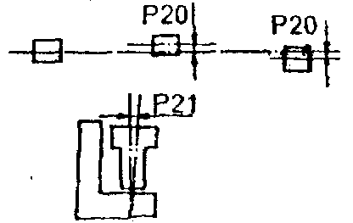
2. Отклонение осей колонн  одноэтажных зданий в верхнем сечении от вертикали (Р₂₂) при длине колонн, м:  до 4  4 - 8  8-16  16-25 | 20  25  30  40 | 25  30  35  50 | 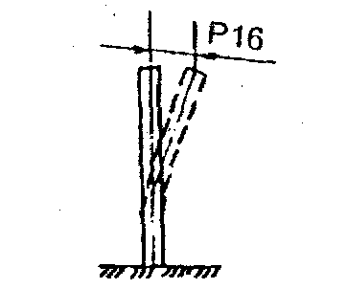
3. Разность отметок верха колонн или опорных площадок одноэтажных зданий и сооружений (Р₂₃) при длине колонн, м:  до 4 | 14 | 20 | 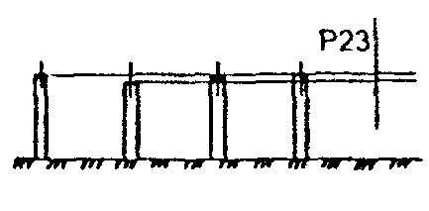
4-8 | 16 | 25
8 - 16 | 20 | 30
16 -25 | 24 | 35
4. Отклонение от симметричности при установке балок кранового пути (Р₂₄) при длине элемента, м:  до 4  4 - 8  8 -16  16 -25 | 5  6  8  10 | 6  8  10  12 | 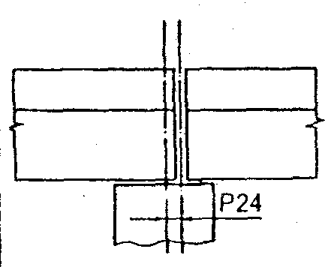
5. Отклонение балки от  вертикальной оси в ее верхнем сечении. Отклонение от совмещения ориентиров в верхнем сечении установленных элементов на опоре с установочными ориентирами нижестоящих элементов (P₂₅) при высоте  элемента на опоре, м:  до 1  1 - 1,6  1,6 -2,5 | 6  8  10 | 8  10  12 | 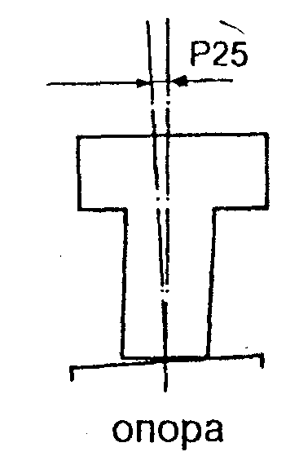
6. Разность отметок верхних полок балок и направляющих:  на двух соседних колоннах вдоль ряда при расстоянии между колоннами L, м (Р₂₆):  L ≤ 10  L> 10  в одном поперечном разрезе пролета (Р₂₇):  на колоннах  в пролете | 10  0,001L,  но не более  15  15  20 | 0,001L,  но не  более 20  0,001S  0,002S,  но не более 40 | 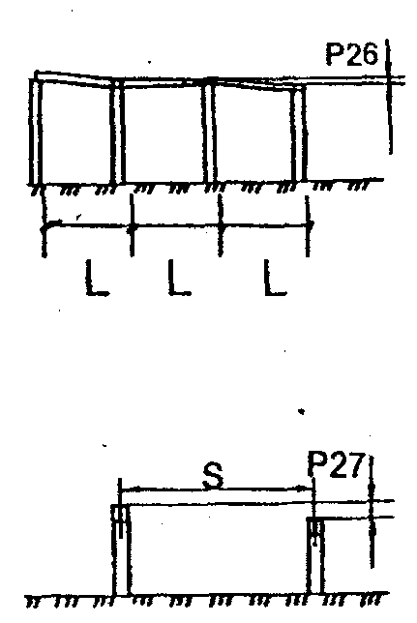
7. Предельные прогибы подкрановых балок и тормозных конструкций в зданиях и крановых эстакадах от крановых нагрузок ⁴⁾ | см. табл.  ³⁾ 7.[ ] | см. табл.  ³⁾ 7.[ ]

³⁾ 7. Предельные прогибы подкрановых балок и тормозных
конструкций в зданиях и крановых эстакадах от крановых нагрузок

Элементы конструкций | Вертикальные прогибы (Р₁₄) | Горизонтальные прогибы (Р₁₅) | Графическое изображение
Балки крановых путей под мостовые и подвесные краны, управляемые:  - с пола, в том числе тельферы  - из кабины при группах режима работы:  1К-6К  7К  8К | L/250  1/400 L/500 L/600 | l/400  L/500 L/1000 L/2000 | 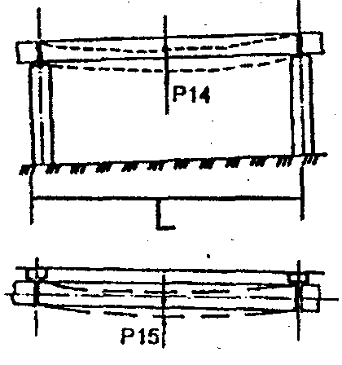
8. Раскрытие трещин в балках в растянутой зоне поперек рабочей арматуры (р₃₀), мм более | - | 0,4
9. Образование продольных трещин вдоль арматуры (P₃₁), мм шириной более | - | 1,0
10. Отслоение защитного слоя арматуры (от размораживания бетона, коррозии бетона или арматуры и др.) (Р₃₂) | - | Не допускается | 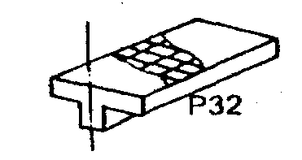
11. Расстройство опор балок, разрушение сварных швов в местах крепления балок к колоннам, ослабление болтов крепления (Р₃₃) | - | Не  допускается
12. Местное поврежде-ние защитного слоя от ударов транспортных средств с оголением арматуры (P₃₅), кв.см более | - | 30 | 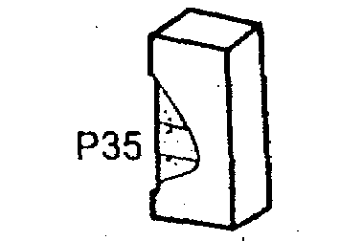
13. Образование трещин поперек рабочей арматуры с шириной раскрытия (Р₃₆) мм более | - | 0,4 | 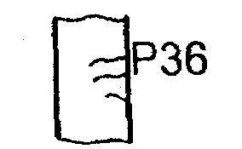
14. Образование продольных трещин вдоль арматуры (р₃₇), мм более | - | 1,0 | 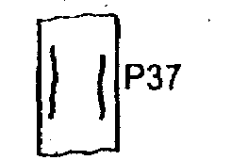
15. Отслоение защитного слоя арматуры (Р₃₈) | - | Не допускается | 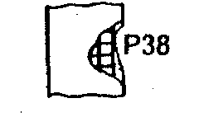
17. Расстройство крепления колонн с подкрановыми балками и тормозными площадками (Р₃₉) | - | Не допускается

2.2. Стальные конструкции

Параметр | Предельные отклонения, мм. |  |  | Графическое изображение
 | Устройство |  | Эксплуатация
1 | 2 |  | 3 | 4
1. Разность отметок опорных поверхностей соседних колонн в ряду и в пролете (Р₄₀) | 3 |  | 10 | 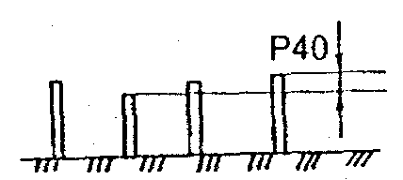
2. Смещение осей колонн и опор относительно разбивочных осей в опорном сечении (Р₄₁) | 5 |  | 15 | 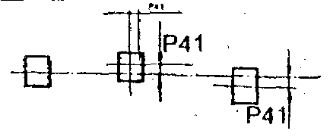
3. Стрелка прогиба (кривизна) колонны, опоры и связей по колоннам (Р₄₃) | 0,0013 расстояния между точками закрепления, но не более 15 |  | Не более 20 | 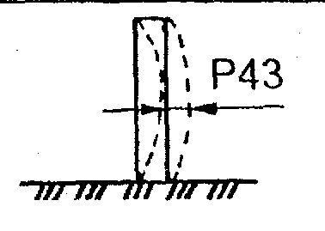
4. Смещение оси балки кранового пути с продольной разбивочной оси (Р₄₄) | 5 |  | 10 | 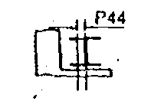
5. Смещение опорного ребра балки с оси колонны (Р₄₅) | 20 |  | 25 | 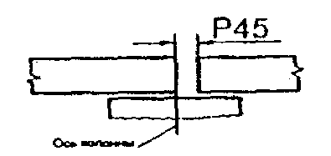
6. Относительные прогибы балок в вертикальной плоскости (Р₄₇), не более | - |  | 1/400 | 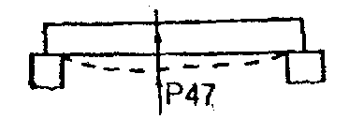
7. Относительные горизонтальные прогибы балок (Р₄₈), не более | - |  | 1/500 | 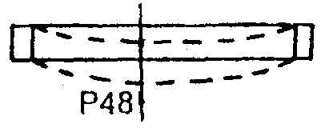
8. Наличие трещин в верхних поясных швах и околошовной зоне, трещин в местах крепления ребер, погнутостей поясов и стенки, вырезов (P₄₉) |  | - | Не  допускается
9. Наличие трещин в фасонках и швах крепления элементов решетки решетчатых подкрановых балок (ферм) (Р₅₀) |  | - | Не  допускается
10. Наличие трещин и ослабления болтов в местах крепления тормозного листа (ферма) к верхнему поясу балок, а также крепления балок к колоннам (P₅₁) |  | - | Не  допускается
11. Смятие опорных ребер, расстройство стыков (Р₅₂) |  | - | Не  допускается
12. Коррозия с уменьшением площади сечения элементов(Р₅₃), более |  | - | 10 процентов сечения
13. Отклонение колонн от вертикали (Р₅₄), более |  | - | 1/500  высоты  колонны
14. Ослабление крепления анкерных болтов (Р₅₆) |  |  | Не  допускается
15. Разрушение сварных швов крепления элементов решетки, вырезы элементов решетки, наличие трещин в основном металле ветвей (P₅₇) |  | - | Не  допускается
16. Расстройство крепления колонн с балками кранового пути и связями  (Р₅₉) |  | - | Не  допускается

Принятые обозначения в приложении.

Р_{п} - отклонение параметра от номинала.
S - расстояние между осями симметрии направляющих крановых путей в плане), мм.
b - кривизна.
R - реакция опор (Rв - вертикальная, Rr - горизонтальная).
К - расстояние от внешних конструкций (колонн, стен и т.д.) до оси симметрии направляющей пути.
М - расстояние от выступающих частей крана до оси симметрии направляющей пути.
В - первоначальная ширина головки рельса, (квадрата).
В* - первоначальная ширина пояса.
t - толщина стенки.
ΔВ - износ пояса.
f1 - отгиб полки.
δ - первоначальная толщина полки на расстоянии (В - t)/4 от края.
Δδ - уменьшение толщины полки вследствии износа.
Н - первоначальная высота головки рельса, (квадрата).
h - высота от верха фундамента до верха направляющей.
L - расстояние между осями колонн (ферм).

Приложение 4
"Утверждаю"
____________________________________
организация, проводившая обследование
М.П.
____________________________________
должность и Ф.И.О. руководителя
"____"______________ 199 __ г.

АКТ

комплексного обследования кранового пути
грузоподъемных машин

г.____________ "____" ______________199 ____г.

Комиссия __________________________________________ в составе:
(название специализированной организации)
Председатель:_________________________________________________________
Члены комиссии: ______________________________________________________
_____________________________________________________________________
_____________________________________________________________________
_____________________________________________________________________
действующая на основании договора № ________________ от ________________________ по
лицензии Госгортехнадзора России № _____________ и
приказа № _____________________________________________________________________
(по организации)
провела комплексное обследование кранового пути ___________________________________
_______________________________________________________________________________
(цех, площадка, регистрационный № крана)

Результаты комплексного обследования кранового пути
1. Проверка системы организации эксплуатации кранового пути.
1.1. Организована служба надзора за эксплуатацией грузоподъемных машин _______________________________________________________________________________
(приказ №, от _______________)
1.2. Наличие аттестованных ИТР ___________________________________________________
_______________________________________________________________________________
_______________________________________________________________________________
(должность, № удостоверения)

2. Комплектность и состояние проектно-конструкторской документации: _______________________________________________________________________________
(соответствие ЕСКД, да-нет; комплектность)

2.1. Наличие паспорта кранового пути ______________________________________________
(да-нет, заполняется)
2.2. Эксплуатационная документация (при отсутствии паспорта): _______________________________________________________________________________
(журналы крановщика, тех. освидетельствований кранового пути)

3. Поэлементное обследование кранового пути.
3.1. Соответствие кранового пути проектной документации
_______________________________________________________________________________
(да-нет, указывается несоответствие)

3.2. Направляющие ______________________________________________________________
(тип, состояние)
3.3. Стыковые скрепления ________________________________________________________
(тип, состояние)
3.4. Промежуточные скрепления ___________________________________________________
(тип, состояние)
3.5. Опорные элементы направляющих______________________________________________
(тип-серия, состояние)
3.6. Колонны (надземные крановые пути)____________________________________________
(тип-серия, состояние)
3.7. Наземные крановые пути:
балластная призма _______________________________________________________________
(состояние)
земляное полотно
(состояние) водоотвод ____________________________________________________________
(состояние)
3.8. Путевое оборудование:
тупиковые упоры ________________________________________________________________
(тип, состояние)
ограничитель передвижения _______________________________________________________
(тип. состояние)
ограждения _____________________________________________________________________
(состояние)
предупредительные знаки _________________________________________________________
(состояние)
заземление _____________________________________________________________________
(состояние и сведения)
3.9. Конструкция электропровода __________________________________________________
(состояние)
4. Планово-высотное положение элементов кранового пути приведено в таблице приложения к акту.
5. Все выявленные отклонения приведены в дефектной ведомости приложения к акту.

6. ЗАКЛЮЧЕНИЕ КОМИССИИ.

По результатам проведенного обследования комиссия считает:
а) эксплуатация кранового пути ____________________________________________________
(запрещается, разрешается)
_______________________________________________________________________________

б) дополнительные условия _______________________________________________________
_______________________________________________________________________________
Следующее обследование провести не позднее
_______________________________________________________________________________
(месяц, год)
Председатель комиссии:
Члены комиссии:

ПРИЛОЖЕНИЯ:
1. Копия приказа владельца кранового пути о проведении обследования.
2. Ведомость дефектов.
3. Результаты проверки положения элементов кранового пути.

Приложение 5
Ведомость дефектов

Крановый путь __________________________________________________ длиной ______м.,
(указать наземный или надземный)
смонтирован и сдан в эксплуатацию ________________________________________________
(дата сдачи)
на основании Акта сдачи-приемки № _____________________________________
Организация - владелец кранового пути ___________________________________
В ходе проведенного комплексного обследования кранового пути, комиссией выявлены следующие дефекты:

Наименование узла,  элемента кранового пути | Описание дефекта | Заключение о необходимости и сроках устранения дефекта

Председатель комиссии по обследованию
____________________________________________
(Подпись, ф.и.о.)

Члены комиссии
________________________________________
________________________________________
________________________________________

Приложение 6
Перечень головных организации

Наименование | Головные функции | Адрес
ЦНИИПромзданий | Архитектурно- планировочные и конструктивные решения производственных зданий и сооружений | 127238, г. Москва Дмитровское шоссе,  46, корп. 2
НИИЖБ | Железобетонные конструкции | 109428, Москва,  2-я Институтская ул., д.6
ЦНИИСК  им.Кучеренко | Стальные конструкции | 109428, Москва,  2-я Институтская ул., д.6
ИКЦ "Кран" | Крановые пути и путевое оборудование | 113114, Москва,  Кожевнический пр., д. 4/5
ВНИИПТмаш | Рельсовые крановые пути кранов мостового типа, кабельных, портальных, консольных и электроталей | 109386, Москва, Люблинская ул., 42
СКТБ БК | Рельсовые крановые пути кранов башенных и кранов-лесопогрузчиков | 129301, Москва. ул. Касаткина, 11
ЦНИИОМТП | Крановые пути грузоподъемных кранов | 127434, Москва, Дмитровское ш., 9

(Измененная редакция, Изм. № 1)

СОДЕРЖАНИЕ
1. ОБЩАЯ ЧАСТЬ
2. ОБЛАСТЬ ПРИМЕНЕНИЯ
3. ТЕРМИНЫ И ОПРЕДЕЛЕНИЯ
4. ОБЪЕКТ ОБСЛЕДОВАНИЯ
5. ЦЕЛИ ОБСЛЕДОВАНИЯ
6. ОБЩИЕ ТРЕБОВАНИЯ
6.1. ПЕРИОДИЧНОСТЬ ОБСЛЕДОВАНИЯ
6.2. ОРГАНИЗАЦИЯ ОБСЛЕДОВАНИЯ
7. ОСНОВНЫЕ РАБОТЫ ПРИ ОБСЛЕДОВАНИИ
8. СОДЕРЖАНИЕ И ПОРЯДОК ВЫПОЛНЕНИЯ РАБОТ ПРИ ПРОВЕДЕНИИ ОБСЛЕДОВАНИЙ
8.1. ПРОВЕРКА НАЛИЧИЯ И СОСТОЯНИЯ ЭКСПЛУАТАЦИОННОЙ ДОКУМЕНТАЦИИ
8.2. ПРОВЕРКА ОРГАНИЗАЦИИ ЭКСПЛУАТАЦИИ КРАНОВЫХ ПУТЕЙ
8.3. ПОЭЛЕМЕНТНОЕ ОБСЛЕДОВАНИЕ КРАНОВЫХ ПУТЕЙ
9. ТРЕБОВАНИЯ К СПЕЦИАЛИЗИРОВАННОЙ ОРГАНИЗАЦИИ. ПРОВОДЯЩЕЙ ОБСЛЕДОВАНИЕ. И ЕЕ ПЕРСОНАЛУ
10. ТРЕБОВАНИЯ БЕЗОПАСНОСТИ
11. РЕЗУЛЬТАТЫ ОБСЛЕДОВАНИЯ И ОТЧЕТНОСТЬ
12. ОТВЕТСТВЕННОСТЬ СТОРОН
ПРИЛОЖЕНИЯ:
Приложение 1. Нормативная документация по устройству и
эксплуатации (перечень)
Приложение 2. Перечень основных документов, предъявляемых Государственной комиссии при приемке сооружения в эксплуатацию, и в дальнейшем передаваемых эксплуатирующей организации для вновь вводимых объектов
Приложение 3. Допуски при строительстве и эксплуатации
крановых путей с несущими конструкциями
Приложение 4. Акт комплексного обследования кранового
пути грузоподъемных машин
Приложение 5. Ведомость дефектов
Приложение 6. Перечень головных организаций

